Более 30 млн сведений о столичной недвижимости выдано
в электронном виде с начала года
Кадастровая палата по Москве рассказала о результатах онлайн-выдачи сведений из реестра недвижимости с января по сентябрь 2022 года
За 9 месяцев текущего года столичной Кадастровой палатой отработано более 30,2 млн запросов на получение сведений из Единого государственного реестра недвижимости (ЕГРН) в электронном виде, при этом доля онлайн-запросов составила 99%, что демонстрирует переход на предоставление документов преимущественно в электронном виде.
Достоинства электронного способа получения сведений из ЕГРН очевидны: стоимость выписки ниже бумажной; минимальные сроки предоставления сведений в режиме онлайн (до 7 минут); возможность получения услуги в удобное время. Электронный документ имеет такую же юридическую силу, как и бумажный, и заверяется усиленной электронной подписью.
В столице с момента начала ведения Единого государственного реестра недвижимости статистика выдачи сведений в электронном виде ежегодно показывает уверенный рост. В прошлом году востребованность данной услуги выросла более чем в 3 раза - до 18,5 млн сведений по сравнению аналогичными с показателями 2020 года, в котором было предоставлено почти 4,7 млн таких документов. А за 9 месяцев 2022 года Кадастровой палатой по Москве отработано уже более 30 млн запросов на получение электронных сведений из ЕГРН.
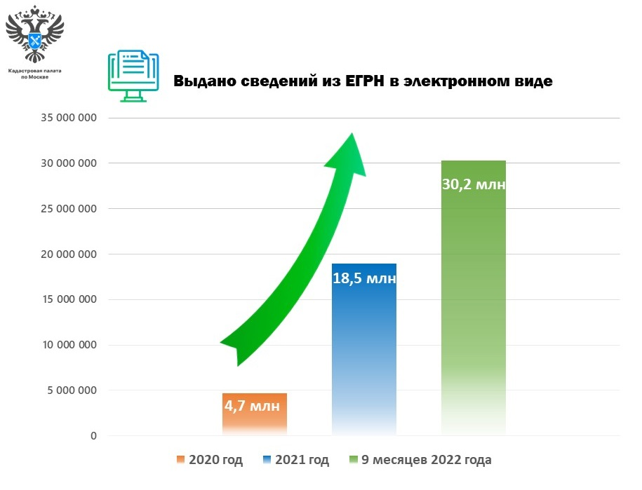
Такой рост связан с успешной работой по цифровизации государственных услуг в сфере кадастрового учета и регистрации прав, и, как следствие, расширением числа электронных сервисов по предоставлению сведений из ЕГРН. Получить общедоступные выписки из реестра недвижимости можно с помощью онлайн-сервиса Федеральной кадастровой палаты (https://spv.kadastr.ru), сервиса Росреестра (https://rosreestr.gov.ru) или Единого портала государственных и муниципальных услуг (https://www.gosuslugi.ru).
«С 2017 года услугой по предоставлению сведений из ЕГРН
заявители уже воспользовались 68 млн раз, при этом из года в год мы наблюдаем стабильный рост количества документов, выданных онлайн. И это неудивительно, электронный формат взаимодействия с органами власти позволяет гражданам экономить деньги и время, а также дает возможность не выходя из дома получить огромный спектр государственных услуг», – добавила директор Кадастровой палаты по Москве Елена Спиридонова.
Отметим, что выписка из ЕГРН является единственным документом, подтверждающим право собственности на недвижимость. Она также используется при проведении сделок, снижает риски при оформлении недвижимости. Заказав сведения из ЕГРН можно узнать о наличии ограничений или обременений на объект, что позволит дополнительно обезопасить себя от мошенников и недобросовестных продавцов.

Контакты для СМИ
Пресс-служба Кадастровой палаты по Москве
8(495)587-78-55 (вн.23-33)
press@77.kadastr.ru
kadastr.ru
Москва, шоссе Энтузиастов, д. 14

